A32办公楼一楼报告厅会议椅采购招标文件

一、基本情况
项目名称：带轮折叠写字板会议椅
采购单位：西安理工大学高科学院
采购方式：公开招标
二、招标货物及技术参数
本次采购带轮折叠写字板会议椅，参数要求如下：
1.主体结构：
（1）框架：铝合金材质，厚度≥1.2mm，承重≥120kg；
（2）靠背：PP塑料一体成型，带15条横向透气槽，角度后仰 3°~5°；
2.功能配置：
（1）轮子：静音万向轮，轮径φ50mm，耐磨PU材质，推行噪音≤30dB；
（2）写字板：ABS材质，尺寸≥300×400mm，可180折叠，承重≥5kg，耐磨易搭理；
3.材质要求：
（1）座垫：高密度海绵 +麻绒面料，厚度≥50mm，回弹率≥70%；
（2）扶手：PP+软胶包裹，高度 650±10mm。
4.样式参考图片集
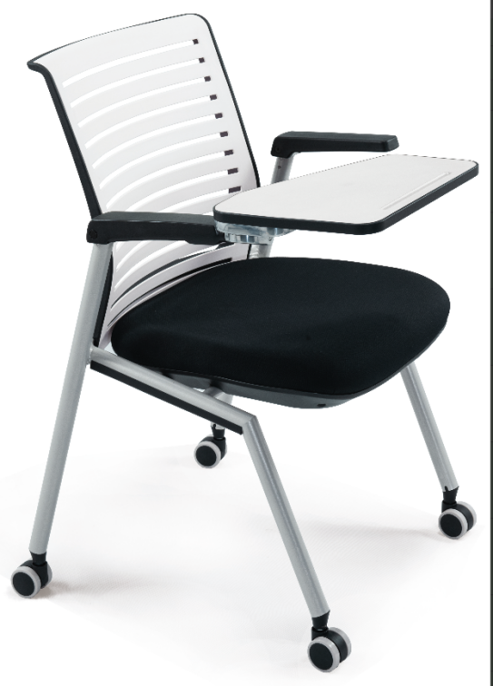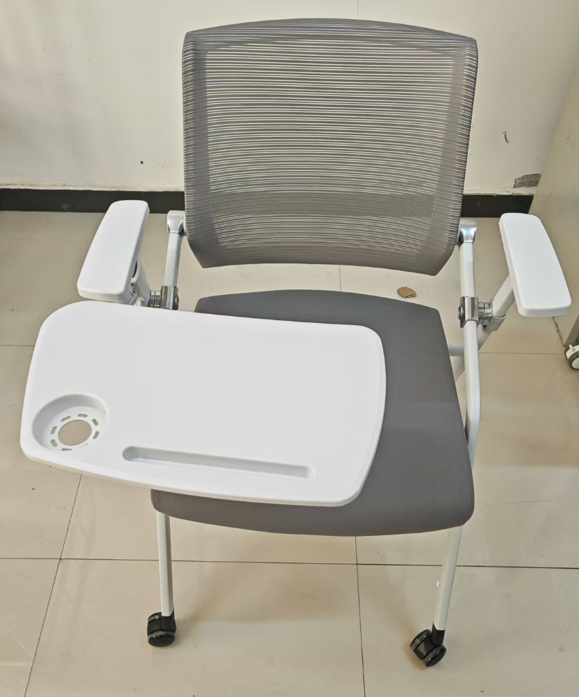
三、商务要求
1.交货期：通知中标后7个工作日内送达指定地点；
2.质保期：≥1年，质保期内免费维修/更换配件；
3.付款方式：货到验收合格后15日内支付95%货款，5%质保金1年后无息付清。
四、报价表
货物名称 | 规格参数（按上述要求） | 数量 | 单价（元） | 总价（元） | 备注
带轮折叠写字板会议椅 | 铝合金框架+PU轮+折叠板 | 100把
备注：1.含普票含运输安装等全部费用；
2.可多种样式不同价位报价，送标书时须送样品；
3.数量暂定100把，据实结算；
五、投标要求
投标文件需包含：营业执照复印件、业绩或案例、报价表（规格具体参数）、售后服务承诺；
投标截止时间：2025 年12月16日17:00；
送标联系人：李老师 电话：13468655574
技术咨询人：田老师 电话：18706867618
投标地址：西安理工大学高科学院行政楼328室内（标书必须盖章和密封，标书封皮须有投标项目名称、单位名称、单位地址、联系人和联系电话等信息）

西安理工大学高科学院
招标办 资产处
2025年12月10日

